Innováció és növekedés a Demján Sándor Program támogatásával
- Így formálja a jövő csomagolását a debreceni Sz. Variáns -
Sajtóközlemény / PResstonPR / 2025. szeptember 16.
A debreceni székhelyű Sz. Variáns Kft., amely 1994 óta gyárt magas hozzáadott értékű, prémium dobozokat, nyomdai termékeket és papíralapú csomagolóanyagokat, az elmúlt évtizedben forgalmát megsokszorozta, eredményességét pedig több mint 60%-kal növelte. A ma már 75 alkalmazottat és 100 fő megváltozott munkaképességű dolgozót foglalkoztató, dinamikusan fejlődő magyar családi vállalkozás forgalma megközelíti a 2 milliárd forintot.
A cég, a Demján Sándor Program támogatásával még az év végéig üzembe helyezi új, UV-technológiát alkalmazó Heidelberg nyomdagépét, amely 2026 januárjától a prémium csomagolások szélesebb körű gyártását teszi lehetővé. Az innovatív berendezés komplex nyomtatási feladatokra, és többek között akár fémgőzölt alapanyagból előállított csomagoló eszközök nyomtatására is alkalmas, továbbá zárt felületű papír- és műanyagívek kivitelezésére is képessé teszi a vállalatot, amely munkák teljesítése korábban alvállalkozók igénybevételét tették szükségessé.
Az Sz.Variáns 660 millió forintos teljes beruházási költségéből a program 29%-ot, azaz közel 200 millió forintot finanszíroz, míg a fennmaradó részt a vállalat egyéb forrásokból biztosítja.
Sz. Variáns Kft. – innováció, minőség és dinamikus növekedés
A debreceni vállalkozás Magyarországon elsőként honosította meg a mikrobordázott natúr és színes hullámpapírból készült csomagolásokat, és teljes körű szolgáltatást kínál a formatervezéstől a grafikai előkészítésen át a nyomtatásig, felületnemesítésig és a konfekcionálásig. Mindössze négy évvel a megalakulása után az IKEA 54 áruházának beszállítójaként már évi egymillió mikrobordázott ovális dobozt szállított.
Az elmúlt évtizedben az Sz. Variáns forgalmát megsokszorozta, nyereségességét több mint 60%-kal növelte. E dinamikus fejlődés mögött a tudatos marketing- és PR-stratégia, a rendszeres nemzetközi kiállításokon való részvétel, a szakmai innováció és a jelentős iparosodás áll, amely során több mint egymilliárd forint értékben történt eszközbeszerzés az elmúlt tíz évben.

Mindemellett a cég az elmúlt közel egy évtized során legnagyobb fókuszát a gyártás során létrejövő veszteségforrás kiküszöbölésére helyezi, amit a 7 éve bevezetett LEAN szemléletmód segítségével és alkalmazásával tudnak a leghatékonyabban elérni.
Ma a vállalkozás évente tízmillió darabot meghaladó prémium és luxuscsomagolást gyárt, 4500 m²-es telephelyén, több mint 30 high-tech munkagépet üzemeltetve.
Az ipar 4.0 alapú digitalizáció és a fejlett felületnemesítési technológiák – lakkozás és aranyozás – biztosítják a termékek kiemelkedő minőségét, megerősítve a vállalat vezető szerepét a piacon.
Kulcsfontosságú lépések az iparági megújulásban
A fejlesztések sorában több kiemelkedő mérföldkő is jelentős hatással volt a vállalat termékkínálatára és a piaci pozíciójára.
2014 és 2022 között a cég gépparkja számos, európai uniós, forrásból megvalósított fejlesztésnek köszönhetően bővült. Így Kelet-Magyarországon egyedülálló 3D-s UV-lakkozó felületnemesítő eszközzel, valamint lézeres stancoló-, és egyéb digitális nyomtató berendezéssel gazdagodott.
2014-ben a rigid box automatizálása lehetővé tette új terméktípusok gyártását. 2018-ban pedig egy korszerű nyomdagép beszerzésével a cég kapacitása megduplázódott, így korábban alvállalkozók bevonását igénylő munkákat is saját erőből tudták elvégezni. Négy évvel ezelőtt a felületnemesítés bevezetése bővítette a szolgáltatások spektrumát, míg a legújabb, 3D technológiás digitális eszköz segítségével további piacokat hódítottak meg. A gépberuházások főként a kapacitás növelését szolgálták, de mind hozzájárultak a vállalat folyamatos növekedéséhez és a piaci pozíciójának erősítéséhez.
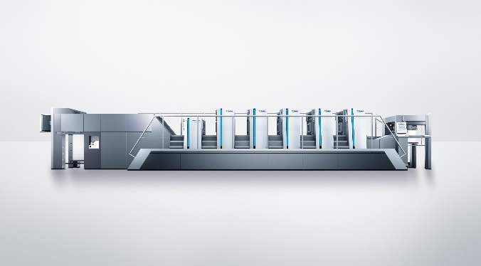
Versenyképesség növelése a Demján Sándor Program támogatásával
Az Sz. Variáns célkitűzése, hogy hosszú távon is versenyképes legyen akár a hazai, akár a nemzetközi piacokon egyaránt. A cég ezen irányelveket veszi alapul, amikor újabb fejlesztéseket hajt végre. Így legutóbbi projektje is ezt az elképzelését bizonyítja.
A vállalat a közelmúltban a Demján Sándor Programban elnyert közel 200 millió forintos támogatás segítségével üzemelheti be az év végéig az ultraibolya nyomtatási technológiát használó 5 szín + lakkozásra alkalmas Heidelberg nyomdagépét.
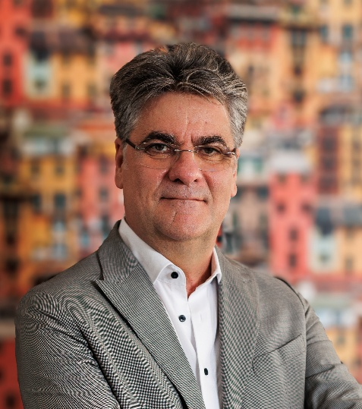
„Ez a berendezés olyan innovatív csomagolástechnikai megoldások kivitelezését teszi lehetővé, amelyek megkülönböztetik a vállalatot az európai versenytársaiktól. A Demján Sándor Program keretében megvásárlásra kerülő UV-nyomtatási technológiát biztosító gép garantálja, hogy a cég korábban nem megnyomtatható, zárt felületű papír- és műanyag alapanyagokra is mintákat, grafikákat vigyen fel. Míg a hagyományos papíron - a rostos szerkezet miatt - a festék gyorsan beszívódik és megszárad, valamint a műanyag és más zárt felületű anyagok esetében a bevonat korábban összetapadt és elmaszatolódott, az új UV-nyomtatásnak köszönhetően a színezőanyag azonnal rászárad a felületre, így az összeragadási problémák teljesen megszűnnek.” – hangsúlyozta Szakál János, a cég ügyvezető-tulajdonosa.
Szakál János, az Sz. Variáns Kft. ügyvezető-tulajdonosa
Csomagolás, ami elismerést hoz
A cég képes a teljes csomagolási folyamatot lefedni az ötlettől a késztermékig. Az Sz. Variáns Kft. kínálatának egyediségét és minőségét a szakma is elismeri. Az első díjat 1997-ben nyerte el az Europapier Kreatívek pályázatán a „mézgyertya” család csomagolásáért. Azóta munkáik egyedi formáját és funkcionalitását tízszer ismerték el a Hungaropack nagydíjjal, a legnagyobb hazai csomagolóanyag-versenyen. 2022-ben pedig a világ 48. legjobb borát készítő St. Andrea Szőlőbirtok prémium dobozáért nemzetközi elismerésben részesültek, megnyerve a WorldStar Packaging Awards díjat.

Piaci fókusz és termékportfólió
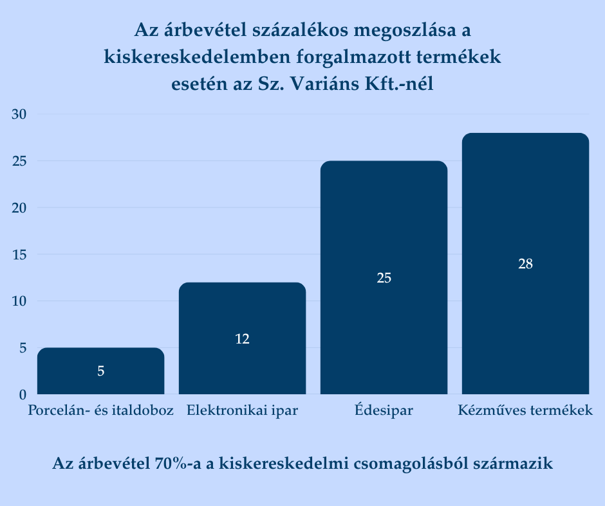
A családi vállalkozás árbevételének mintegy 70%-át a kiskereskedelemben forgalmazott termékek csomagolása, valamint a merevfalú dobozok és marketingcélú csomagolások adják. A cég termékeit az ipar széles spektrumába szállítja.
A bevételt tekintve az édesipar adja a legnagyobb részt, mintegy 25%-ot, mivel ezen a területen a prémium megjelenés kiemelten fontos.
Ezt az elektronikai ipar követi 10–12%-kal, ahol a magas hozzáadott értékű csomagolómegoldások és a kibontási élmény biztosítása a fő igény.
A porcelán- és italdobozok 4–5%-ot, a kézműves termékek megoldásai pedig a fennmaradó részt képviselik. Az Sz. Variáns termékei és eszközei egyre inkább azt a célt szolgálják, hogy a vásárlók számára kiemelkedő élményt nyújtsanak.
A vállalat megoldásai már jelen vannak Németországban, Romániában, Szlovákiában és Nagy-Britanniában, az export pedig jelenleg az árbevétel mintegy 12%-át adja. A 2029-ig szóló stratégiai terv szerint azonban ezt az arányt 30–40%-ra kívánják növelni, kihasználva a meglévő kapacitásokat és az új termékkör nyújtotta lehetőségeket.
Pénzügyi eredmények és hatékonyságnövelés
Az Sz. Variáns Kft. 2024-ben 1,7 milliárd forintos nettó árbevételt ért el, EBITDA eredménye pedig 287 millió forint volt, szemben a 2023-as 1,4 milliárd forintos árbevétellel és 171,8 millió forintos EBITDA-val. A látványos, évről évre történő növekedés mögött a vállalat hatékonyságnövelő intézkedései állnak, különösen a LEAN menedzsment szemlélet 2018-as bevezetése, amelynek első mérhető eredményei 2020-ban mutatkoztak meg, és óriási mértékben járultak hozzá a profitabilitás javulásához, valamint a pénzügyi stabilitás erősödéséhez.
A vállalat emellett kiemelt figyelmet fordít a fenntarthatóságra és a minőségbiztosításra is. 2012-ben megszerezte az FSC minősítést, és 2006 óta rendelkezik a szakmai körökben is elismert MSZ EN ISO 9001:2015 tanúsítvánnyal, amely a minőségirányítási rendszer magas színvonalát igazolja.
Az Sz. Variáns Kft. a Demján Sándor Programmal támogatott fejlesztéseinek köszönhetően biztosítja a fenntartható növekedést és a piacvezető szerepét.

Az Sz.Variáns Kft.-ről röviden:
Az Sz. Variáns Kft. 1994 óta nyomdai termékek és papíralapú csomagolóanyagok, prémium dobozok, papírtáskák gyártásával foglalkozik. Élen jár a 3D lakkozás technológiájának alkalmazásában, így magazincímlapok és egyéb kiadványok kivitelezésében is ideális partner.
A debreceni cég elsőként honosította meg Magyarországon a mikrobordázott natúr és színes hullámpapírból készült csomagolásokat. A csomagolástervezés és kivitelezés szakértői mind a berendezések, mind az alkalmazott technológiák tekintetében a legmagasabb minőségre specializálódott.
A 75 főt foglalkoztató, dinamikusan fejlődő családi vállalkozás forgalma ma már megközelíti a 2 milliárd forintos nagyságrendet. Tevékenységének fő fókuszát az ipari csomagoló eszközök, papíralapú marketingtermékek, luxus csomagolóeszközök és a kézi készítésű papírtáskák gyártása adja.
A vállalat legfőbb szolgáltatásai közé tartozik a formatervezés, a grafikai előkészítés, a nyomtatás, a felületnemesítés és a konfekcionálás.
A cég első szakmai díját 1997-ben nyerte el, amikor az Europapier által kiírt Kreatívek pályázaton első helyen végzett a „mézgyertya” család csomagolásának megalkotásával.
4 évvel a megalakulása után az Sz. Variáns Kft. az IKEA 54 áruházának beszállítójaként már évi egymillió mikrobordázott ovális dobozt gyártott és szállított a svéd bútor-óriásnak.
A vállalat 2012-ben megkapta az FSC® minősítést, illetve rendelkezik a szakmai körökben is elismert MSZ EN ISO 9001:2015 tanúsítvánnyal.
A cég az elmúlt 10 év alatt megtöbbszörözte forgalmát, eredményességét pedig több mint 60 %-kal növelte.
A vállalat vezetősége 2018-ban a Lean folyamatfejlesztési rendszer bevezetése mellett döntött, ami szintén pozitív változást hozott a családi vállalkozás életébe. Ennek köszönhetően sikerült az eredményességüket a cég növekedésének nagyságával arányosítani.
A termékeik egyedi formáját, alapanyagát és funkcionalitását már több ízben elismerték a csomagolóanyag-gyártók legnagyobb hazai versenyén is, hiszen eddig 10 alkalommal nyerték el a Hungaropack nagydíjat. 2022-ben pedig a világ 48. legjobb borát készítő St. Andrea Szőlőbirtok prémium dobozáért nemzetközi elismerésben részesültek, megnyerve a WorldStar Packaging Awards díjat.
2022-ben - egy európai uniós forrásból megvalósult beruházás keretén belül - Kelet-Magyarországon egyedülálló, 3D-s UV-lakkozást végző felületnemesítő eszközzel bővült a cég gépparkja. Az Sz. Variáns referenciái között szerepel a Herendi porcelán, a Gerbaud, a Stühmer Édesség, a Tokaj Kereskedőház, a Zsidelyes Pálinkafőzde, a Richter Gedeon Zrt.
További információ és interjúegyeztetés:
Terdik Adrienne| Ügyvezető igazgató | PResston PR | Rózsadomb Center |
1025 Budapest | Törökvész u. 87-91. | T + 36 1 325 94 88 | F +36 1 325 94 89 |
M +36 30 257 60 08 | adrienne.terdik@presstonpr.hu |www.presstonpr.hu
Menyhárt Erika| Senior PR Account | PResston PR | Rózsadomb Center |
1025 Budapest | Törökvész u. 87-91. | T + 36 1 325 94 88 | F +36 1 325 94 89 |
M +36 30 769 8697 | erika.menyhart@presstonpr.hu | www.presstonpr.hu

